**Résultats comparatifs avec réformes successives (17/2/2013)**

Code source :

t0 <- Sys.time()

#### Chargement des programmes source ####

# Déclaration du chemin pour les fichiers sources

cheminsource <- "/Users/didier/Desktop/PENSIPP 0.0/"

source( (paste0(cheminsource,"Modele/Outils/OutilsRetraite/OutilsMS.R" )) )

source( (paste0(cheminsource,"Modele/Outils/OutilsRetraite/OutilsPensIPP.R" )) )

source( (paste0(cheminsource,"Modele/Outils/OutilsRetraite/OutilsLeg.R" )) )

source( (paste0(cheminsource,"Modele/Outils/OutilsRetraite/OutilsRetr.R" )) )

source( (paste0(cheminsource,"Modele/Outils/OutilsRetraite/OutilsCN.R" )) )

graph_compar <- function (serie,t1,t2,titre)

{

plot (seq(1900+t1,1900+t2,by=1),serie[1,t1:t2],xlab="Annee", ylab=titre,

ylim=c(min(serie[,t1:t2],na.rm=TRUE),max(serie[,t1:t2],na.rm=TRUE)),lwd=1,type="l")

points (seq(1900+t1,1900+t2,by=1),serie[2,t1:t2],lwd=2,type="l")

points (seq(1900+t1,1900+t2,by=1),serie[3,t1:t2],lwd=3,type="l")

points (seq(1900+t1,1900+t2,by=1),serie[4,t1:t2],lwd=4,type="l")

}

# Declaration des variable d'outputs

TRC <- numeric(taille_max) # Taux de remplacemnt cible des liquidants

pensionliq <- numeric(taille_max) # Pension à la liquidation

actifs <- numeric(taille_max) # Filtre population active

retraites <- numeric(taille_max) # Filtre population retraitée

MSAL <- matrix(nrow=4,ncol=200) # Masse salariale par année

MPENS <- matrix(nrow=4,ncol=200) # Masse des pensions année

PIBREF <- matrix(nrow=4,ncol=200) # PIB annuel

RATIOPENS <- matrix(nrow=4,ncol=200) # Ratio pension/PIB par année

RATIOFIN <- matrix(nrow=4,ncol=200) # Ratio masse des pensions/masse des salaires par année

RATIODEM <- matrix(nrow=4,ncol=200) # Ratio +60ans/-60ans par année

SALMOY <- matrix(nrow=4,ncol=200) # Salaire moyen par année

DSALMOY <- matrix(nrow=4,ncol=200) # Croissance du salaire moyen

PENMOY <- matrix(nrow=4,ncol=200) # Pension moyenne par année

PENLIQMOY <- matrix(nrow=4,ncol=200) # Pension moyenne des liquidants par année

PENREL <- matrix(nrow=4,ncol=200) # Ratio pension/salaire

TRCMOY <- matrix(nrow=4,ncol=200) # Taux de remplacement cible des liquidants par année

AGELIQ <- matrix(nrow=4,ncol=160) # Age de liquidation moyen par année

AGELIQH <- matrix(nrow=4,ncol=160) # Age de liquidation moyen homme par année

AGELIQF <- matrix(nrow=4,ncol=160) # Age de liquidation moyen femme par année

AGELIQgen <- matrix(nrow=4,ncol=160) # Age de liquidation moyen par génération

AGELIQgenH <- matrix(nrow=4,ncol=160) # Age de liquidation moyen homme par génération

AGELIQgenF <- matrix(nrow=4,ncol=160) # Age de liquidation moyen femme par génération

W <- 2047.501

cibletaux<-numeric(taille_max)

#### Début de la simulation ####

# Rprof(tmp<-tempfile())

for (sc in c(1,2,3,4))

{

# Reinitialisation variables

source( (paste0(cheminsource,"Modele/Outils/OutilsRetraite/DefVarRetr_Destinie.R")) )

load ( (paste0(cheminsource,"Modele/Outils/OutilsBio/BiosDestinie2.RData" )) )

setwd ( (paste0(cheminsource,"Simulations/CN" )) )

#Parametre de liquidation: TRC (cible et seuil)

for (i in 1:taille_max)

{

if (sexe[i]==1){k[i] <-LogLogist(0.01,1,0.5,1.2) } else {k[i]<-LogLogist(0.01,1,0.5,1.5)}

delta_k[i] <- 0.01 # Augmentation de 1% par an après 60 ans (cf SimDir)

beta[i] <-200 # Seuil: élevé (TRC)

}

cibletaux<-numeric(taille_max)

for (t in 60:160) # Début de la boucle temporelle, commence en 60,

#individu le plus vieux de la base n? en 1909.

{

print (c(sc,t))

if (sc==1) {Leg <- min(92,t)}

else if (sc==2) {Leg <- min(93,t)}

else if (sc==3) {Leg <- min(103,t)}

else {Leg <- t}

# UseOpt(c("nobonif","nomda","noassimil","nomc","nomg","noptsgratuits","noavpf"))

for (i in 1:taille_max) # Début de la boucle individuelle

{

if ((t-anaiss[i]>=55) && (ageliq[i]==0))

{

UseLeg(Leg,anaiss[i])

# SimDir(i,t,"sw",cibletaux[])

SimDir(i,t,"tp")

if (liq[i]==t)

{

pensionliq[i] <- pension[i]

#TRC[i]<-cibletaux[i]

}

}

else if (ageliq[i]>0)

{

Revalo(i,t,t+1)

}

} # Fin de la boucle individuelle

actifs <- (salaire[,t]>0) & (statut[,t]>0)

retraites <- (pension>0) & (statut[,t]>0)

SALMOY[sc,t] <- mean (salaire[actifs,t]/Prix[t])

MPENS[sc,t] <- W*sum(pension[retraites])/Prix[t]

MSAL[sc,t] <- W*sum(salaire[actifs,t])/Prix[t]

PIBREF[sc,t] <- MSAL[sc,t]*(PIB[109]/Prix[109])/MSAL[sc,109]

RATIOPENS[sc,t] <- MPENS[sc,t]/PIBREF[sc,t]

TRCMOY[sc,t] <- mean (TRC[which(liq[]==t)])

RATIOFIN[sc,t] <- MPENS[sc,t]/MSAL[sc,t]

RATIODEM[sc,t] <- sum ((t-anaiss>=60) & (statut[,t]>0))/sum((t-anaiss<60) &(statut[,t]>0))

if (t>=110) {DSALMOY[sc,t] <- SALMOY[sc,t]/SALMOY[sc,t-1]-1}

PENMOY[sc,t] <- mean (pension[retraites]/Prix[t])

PENLIQMOY[sc,t] <- mean (pension[which( (pension>0)&liq==t)])

PENREL[sc,t] <- PENMOY[sc,t]/SALMOY[sc,t]

AGELIQ[sc,t] <- mean ( ageliq[which(liq==t)])

AGELIQH[sc,t] <- mean ( ageliq[which((liq==t) & (sexe==1))] )

AGELIQF[sc,t] <- mean ( ageliq[which((liq==t) & (sexe==2))])

} # Fin de de la boucle temporelle

# Récapitulatifs par générations

for (g in 20:80)

{

AGELIQgen[sc,g] <- mean ( ageliq[which((anaiss==g) & (ageliq>0))])

AGELIQgenH[sc,g] <- mean ( ageliq[which((anaiss==g) & (ageliq>0)& (sexe==1))])

AGELIQgenF[sc,g] <- mean ( ageliq[which((anaiss==g) & (ageliq>0)& (sexe==2))])

}

} # Fin boucle scenarios

#### Sorties ####

graph_compar(RATIOPENS ,110,159,"Ratio pension/PIB")

graph_compar(RATIOFIN ,110,159,"Ratio Financier")

graph_compar(RATIODEM ,110,159,"Ratio Démographique")

graph_compar(SALMOY ,110,159,"Salaire moyen")

graph_compar(DSALMOY ,110,159,"Croissance du salaire moyen")

graph_compar(PENMOY ,110,159,"Pension moyenne")

graph_compar(PENLIQMOY ,110,159,"Pension à liquidation moyenne")

graph_compar(PENREL ,110,159,"Ratio pension/salaire")

graph_compar(AGELIQ ,110,159,"Age moyen de liquidation")

graph_compar(AGELIQH ,110,159,"Age moyen de liquidation - Hommes")

graph_compar(AGELIQF ,110,159,"Age moyen de liquidation - Femmes")

graph_compar(AGELIQgen , 20, 80,"Age moyen de liquidation par génération")

graph_compar(AGELIQgenH , 20, 80,"Age moyen de liquidation par génération - Hommes")

graph_compar(AGELIQgenF , 20, 80,"Age moyen de liquidation par génération - Femmes")

**Résultats (voir graphiques pages suivantes):**

* Les effets des réformes en parts de PIB à la fois en niveau et en delta. Les dépenses sont un peu plus dynamiques que dans les projections du COR. A noter aussi le léger décrochement après 2030 qui ne semble pas exister dans la version Destinie mais qui doit s’expliquer par le fait que le ratio pension/salaire continue à baisser quelque temps après la stabilisation du ratio démo.
* Baisse plausible du ratio pension moyenne/salaire moyen (attention à ne bien moyenner la pension que sur la population encore en vie car les pensions ne sont pas remises à zero après décès)
* Ampleur de la hausse des âges de liquidation : c’est surement le point à retravailler le moment venu)

Figure 1 : Ratio retraites/PIB (NB : Pour tous les graphiques, du plus fin au plus épais : législations 1992, puis 1993, 2003 et 2010).

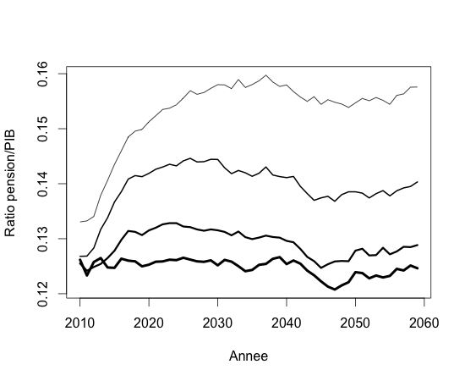

Figure 2 : Ratio démographique

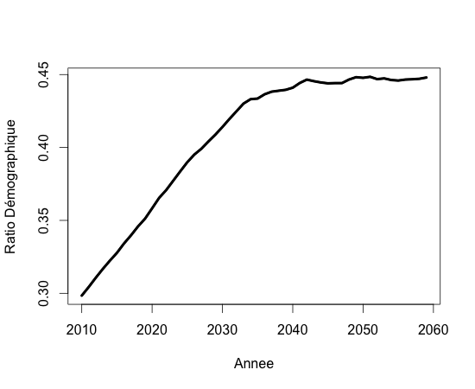

Figure 3 : Salaire moyen

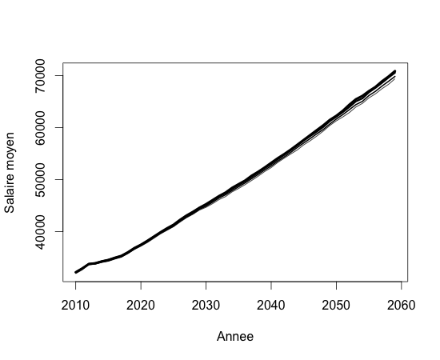

Figure 4 pension moyenne

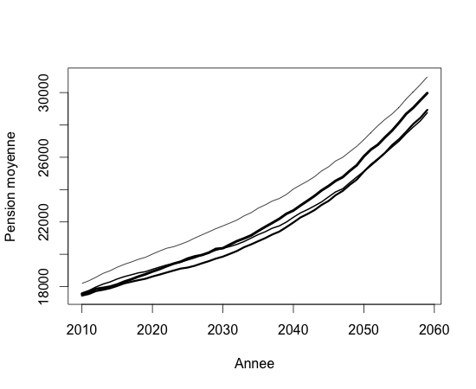

Figure 5 : Pension à la liquidation

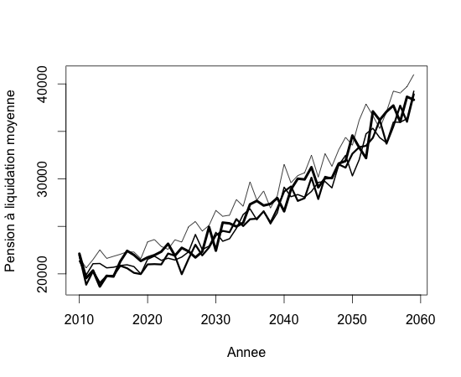

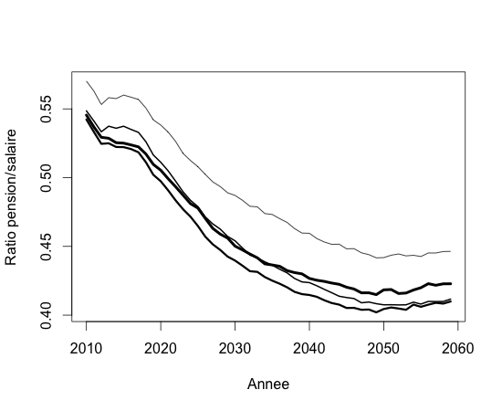Figire 6 : Ratio pension/salaire

Figure 7 : Age moyen à la liquidation

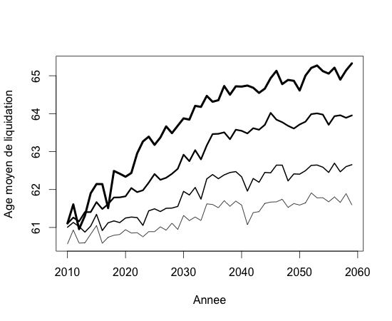

Figure 8 : Age moyen à la liquidation, par génération

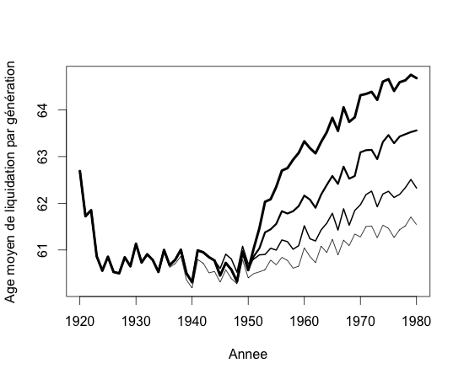

**Variantes de croissance du salaire:**

Ces variantes sont obtenues en ajoutant la séquence suivante après calcul de SALMOY

SALMOY[sc,t] <- mean (salaire[actifs,t]/Prix[t])

### Correction des salaires s'il y a lieu

### NB : on redresse au fur et à mesure l'ensemble des salaires prospectifs, pour minimiser

### redressement à chaque date

if (sc == 1 && t>=112) {salaire[,t:160] <- salaire[,t:160]*SALMOY[sc,t-1]*1.01/SALMOY[sc,t]}

if (sc == 3 && t>=112) {salaire[,t:160] <- salaire[,t:160]*SALMOY[sc,t-1]*1.02/SALMOY[sc,t]}

SALMOY[sc,t] <- mean (salaire[actifs,t]/Prix[t])

On simule ainsi, à législation courante, deux variantes de productivité autour du scénario B du COR : une variante à 1% par an (proche du scénario C’) et une variante à 2% par an (proche du scénario A ‘).

On donne ci-après les graphiques résultats pour le ratio retraites/PIB, le salaire moyen et le ratio pension/salaire. Ils sont conformes aux attentes.

